Załącznik nr 2 do zapytania ofertowego
Dostawa i montaż siłowni zewnętrznych „Pod chmurką” oraz
dostawa i montaż piramidy linowej na Polanie Odkrywców.
- Informacje dotyczące użytkowania urządzenia przeznaczonego na siłownie zewnętrzne:
- Montaż urządzeń na obszarze wyznaczonym zgodnie z Zamawiającym

„MOKRY KOZUB”
Lp. | Nazwa | Sztuk | Parametry techniczne/Opis | Rysunek poglądowy
1. | Twister i stepper | 1 | Wymiary urządzenia: wysokość maksymalna – co najmniej 1550 mm; szerokość maksymalna – co najmniej 590mm; długość maksymalna - – co najmniej 1510mm; głębokość zakotwiczenia w gruncie ok. 500mm  Funkcje urządzenia: poprawa ogólnej kondycji fizycznej  Informacje techniczne:  - wykonanie ze stali ocynkowanej i malowanej proszkowo  - standardowa kolorystyka  - aluminiowa pokrywa zabezpieczająca elementy mocujące siłownie z kotwą przeznaczoną do fundamentowania  - uchwyty i rączki wykonane z tworzywa sztucznego  - występujące części ruchome urządzenia wyposażone w łożyska zamknięte, odporne na zanieczyszczenia  - instrukcja użytkowania w formie metalowej tabliczki znamionowej przymocowanej bezpośrednio do urządzenia fitness  - gwinty śrub zabezpieczone specjalnymi zaślepkami wykonanymi z tworzywa sztucznego  Urządzenie posadowione w gruncie w fundamencie betonowym na stalowej kotwie ocynkowanej | 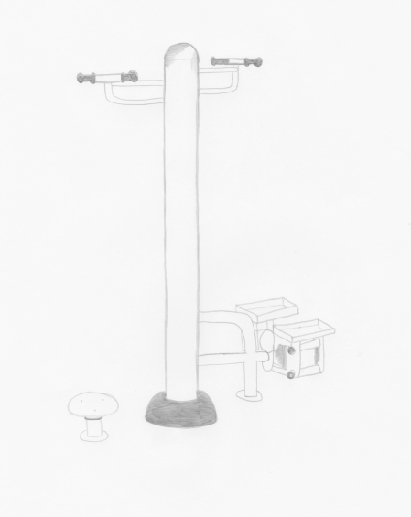
2. | Twister i surfer | 1 | Wymiary urządzenia: wysokość maksymalna – co najmniej 1400mm; szerokość maksymalna – co najmniej 852mm; długość maksymalna – co najmniej 1376mm; głębokość zakotwiczenia w gruncie ok. 500mm  Funkcje urządzenia:  - wzmocnienie mięśni kończyn dolnych  - poprawa prężności i koordynacji całego ciała  - poprawa ogólnej kondycji fizycznej  Informacje techniczne:  - urządzenie wykonane ze stali ocynkowanej i malowanej proszkowo  - standardowa kolorystyka:  - aluminiowa pokrywa zabezpieczająca elementy mocujące siłownie z kotwą przeznaczoną do fundamentowania  - uchwyty i rączki wykonane z tworzywa sztucznego  - występujące części ruchome urządzenia wyposażone w łożyska zamknięte, odporne na zanieczyszczenia  - instrukcja użytkowania w formie metalowej tabliczki znamionowej przymocowanej bezpośrednio do urządzenia  - gwinty śrub zabezpieczone specjalnymi zaślepkami wykonanymi z tworzywa sztucznego.  Urządzenie posadowione w gruncie w fundamencie betonowym na stalowej kotwie ocynkowanej. | 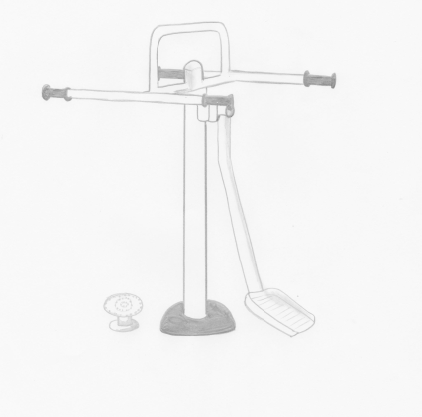
3. | Rower na nogi i ręce wolnostojący | 1 | Wymiary urządzenia: wysokość maksymalna – co najmniej 1377mm; szerokość maksymalna – co najmniej 615mm; długość maksymalna – co najmniej 854mm; głębokość zakotwiczenia w gruncie ok. 500mm  Funkcje urządzenia:  - wzmocnienie mięśni kończyn dolnych  - poprawa ogólnej kondycji fizycznej  Informacje dotyczące użytkowania urządzenia: Urządzenie powinno spełniać wymagania bezpieczeństwa zawarte w normie PN-EN 16630:2015 dotyczącej wyposażenia siłowni zewnętrznych.  Informacje techniczne:  - urządzenie wykonane ze stali ocynkowanej i malowanej proszkowo  - standardowa kolorystyka  - aluminiowa pokrywa zabezpieczająca elementy mocujące siłownie z kotwą przeznaczoną do fundamentowania  - uchwyty i rączki wykonane z tworzywa sztucznego  - występujące części ruchome urządzenia wyposażone w łożyska zamknięte, odporne na zanieczyszczenia  - instrukcja użytkowania w formie metalowej tabliczki znamionowej przymocowanej bezpośrednio do urządzenia  - gwinty śrub zabezpieczone specjalnymi zaślepkami wykonanymi z tworzywa sztucznego  Urządzenie posadowione w gruncie w fundamencie betonowym na stalowej kotwie ocynkowanej. | 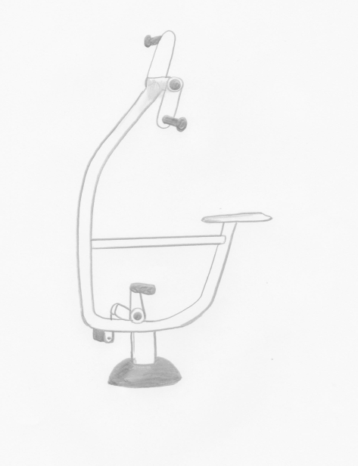
4. | Krzesło do wyciskania podwójne | 1 | Wymiary urządzenia: wysokość maksymalna – co najmniej 1950mm; szerokość maksymalna – co najmniej 706mm; długość maksymalna – co najmniej 2047mm; głębokość zakotwiczenia w gruncie ok. 500mm  Funkcje urządzenia:  - wzmocnienie mięśni piersiowych, ramion, serca  - poprawa ogólnej kondycji fizycznej  Informacje techniczne:  - urządzenie wykonane ze stali ocynkowanej i malowanej proszkowo  - standardowa kolorystyka  - aluminiowa pokrywa zabezpieczająca elementy mocujące siłownie z kotwą przeznaczoną do fundamentowania  - uchwyty i rączki wykonane z tworzywa sztucznego  - występujące części ruchome urządzenia wyposażone w łożyska zamknięte, odporne na zanieczyszczenia  - instrukcja użytkowania w formie metalowej tabliczki znamionowej przymocowanej bezpośrednio do urządzenia  - gwinty śrub zabezpieczone specjalnymi zaślepkami wykonanymi z tworzywa sztucznego  - urządzenie przeznaczone na siłownię zewnętrzną posadowione w gruncie w fundamencie betonowym na stalowej kotwie ocynkowanej  Urządzenie powinno spełniać wymagania bezpieczeństwa zawarte w normie PN-EN 16630:2015 dotyczącej wyposażenia siłowni zewnętrznych | 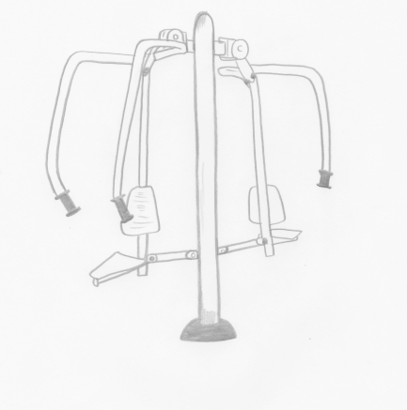
„POLANKA ODKRYWCÓW”

5. | - Prasa nożna i surfer na pylonie | 1 | Wymiary urządzenia: wysokość – co najmniej 1997mm; szerokość – co najmniej 807mm; długość – co najmniej 2092mm; głębokość posadowienia ok. 500mm  Funkcje urządzenia:  - prasa nożna:  - wzmocnienie mięśni kończyn dolnych  - poprawa ogólnej kondycji fizycznej  - surfer:  - wzmocnienie mięśni kończyn dolnych, mięsni bioder  - poprawa wydolności serca  - poprawa ogólnej kondycji fizycznej  Informacje techniczne:  - konstrukcja - stal ocynkowana oraz podwójnie malowana proszkowo,  - pylon oraz główne elementy konstrukcyjne urządzeń do ćwiczeń wykonane z rur stalowych o średnicy 89mm i grubości 3mm, pozostałe elementy urządzeń wykonane z rur stalowych o średnicy 140mm, 76mm, 60mm, 42mm lub 32mm (w zależności od przeznaczenia danego elementu),(możliwość niewielkich odchyłek)  - kolorystyka: standardowa  - farba proszkowa o strukturze matowej,  - metalowa tablica informacyjna z danymi producenta i instrukcją użytkowania w formie tekstowej oraz graficznej,  - elementy ruchome urządzeń wyposażone w łożyska typu zamkniętego, odporne na zanieczyszczenia, niewymagające smarowania,  - aluminiowa pokrywa zabezpieczająca górną część pylonu oraz dolną część pylonu i element mocujący do podłoża,  - rączki i uchwyty wykonane z tworzywa sztucznego zapewniające komfort użytkowania,  - śruby mocujące urządzenia do pylonu wykonane ze stali nierdzewnej,  - wszystkie śruby umieszczone w specjalnych osłonach wykonanych z tworzywa sztucznego,  Urządzenie posadowione w gruncie na stalowej, ocynkowanej kotwie umieszczonej w fundamencie betonowym.  Urządzenie zgodne z aktualnie obowiązującą normą dotyczącą siłowni zewnętrznych PN-EN 16630:2015. | 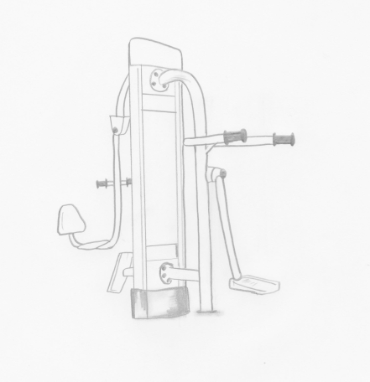
6. | Surfer i twister na pylonie | 1 | Wymiary urządzenia: wysokość – co najmniej 1997mm; szerokość – co najmniej 807mm; długość – co najmniej 2248mm; głębokość posadowienia ok.500mm  Funkcje urządzenia:  - surfer:  - budowa i wzmocnienie mięśni kończyn dolnych, poprawa wydolności płuc, wzmocnienie mięśni bioder  - poprawa ogólnej kondycji fizycznej  - twister:  - wzmocnienie mięśni brzucha, mięśni bioder, poprawa wydolności serca  - poprawa ogólnej kondycji fizycznej  Informacje techniczne:  - konstrukcja - stal ocynkowana oraz podwójnie malowana proszkowo,  - pylon oraz główne elementy konstrukcyjne urządzeń do ćwiczeń wykonane z rur stalowych o średnicy 89mm i grubości 3mm, pozostałe elementy urządzeń wykonane z rur stalowych o średnicy 140mm, 76mm, 60mm, 42mm lub 32mm (w zależności od przeznaczenia danego elementu), ),(możliwość niewielkich odchyłek)  - kolorystyka: standartowa  - farba proszkowa o strukturze matowej,  - metalowa tablica informacyjna z danymi producenta i instrukcją użytkowania w formie tekstowej oraz graficznej,  - elementy ruchome urządzeń wyposażone w łożyska typu zamkniętego, odporne na zanieczyszczenia, niewymagające smarowania,  - aluminiowa pokrywa zabezpieczająca górną część pylonu oraz dolną część pylonu i element mocujący do podłoża,  - rączki i uchwyty wykonane z tworzywa sztucznego zapewniające komfort użytkowania,  - śruby mocujące urządzenia do pylonu wykonane ze stali nierdzewnej,  - wszystkie śruby powinny być umieszczone w specjalnych osłonach wykonanych z tworzywa sztucznego.  Urządzenie posadowione w gruncie na stalowej, ocynkowanej kotwie umieszczonej w fundamencie betonowym,  Urządzenie zgodne z aktualnie obowiązującą normą dotyczącą siłowni zewnętrznych PN-EN 16630:2015, | 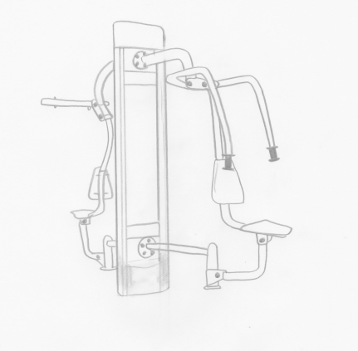
7. | Wyciąg górny i krzesło do wyciskania na pylonie | 1 | Wymiary urządzenia: wysokość – co najmniej 200cm; szerokość – co najmniej 76cm; długość – co najmniej 211cm; głębokość posadowienia ok. 50cm  Funkcje urządzenia:  1) wyciąg górny:  - budowa i wzmocnienie górnych partii mięśni pleców, mięśni ramion, kończyn górnych  - poprawa wydolności serca i płuc  - poprawa ogólnej kondycji fizycznej  - krzesło do wyciskania:  - budowa i wzmocnienie mięśni barków, ramion, mięśni  - poprawa ogólnej kondycji fizycznej  Informacje techniczne:  - konstrukcja - stal ocynkowana oraz malowana proszkowo  - kolorystyka: standartowa  - metalowa tablica informacyjna z danymi producenta i instrukcją użytkowania w formie tekstowej i graficznej  - elementy ruchome urządzeń wyposażone w łożyska typu zamkniętego, odporne na zanieczyszczenia  - aluminiowa pokrywa zabezpieczająca górną część pylonu oraz dolną część pylonu i element mocujący do podłoża  - rączki i uchwyty wykonane z tworzywa sztucznego zapewniające komfort użytkowania  Urządzenie zgodne z aktualnie obowiązującą normą dotyczącą siłowni zewnętrznych PN-EN 16630:2015. | 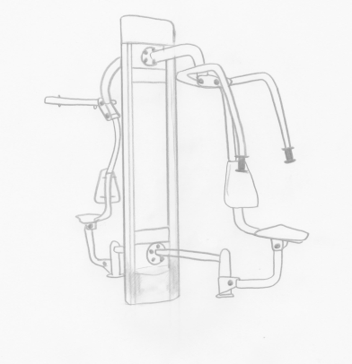
8. | Jeździec i wioślarz na pylonie |  | Wymiary urządzenia: wysokość – co najmniej 1997mm; szerokość – co najmniej 1590mm; długość – co najmniej 2614mm; głębokość posadowienia ok. 500mm  Funkcje urządzenia:  - jeździec:  - budowa i wzmocnienie mięśni kończyn dolnych, górnych, klatki piersiowej.  - poprawa ogólnej kondycji fizycznej  - wioślarz:  - budowa i wzmocnienie mięśni kończyn dolnych, mięśni bioder, ramion  - poprawa ogólnej kondycji fizycznej  Informacje techniczne:  - konstrukcja - stal ocynkowana oraz podwójnie malowana proszkowo,  - pylon oraz główne elementy konstrukcyjne urządzeń do ćwiczeń wykonane z rur stalowych o średnicy 89mm i grubości 3mm, pozostałe elementy urządzeń wykonane z rur stalowych o średnicy 140mm, 76mm, 60mm, 42mm lub 32mm (w zależności od przeznaczenia danego elementu),  - kolorystyka: standardowa  - farba proszkowa o strukturze matowej  - metalowa tablica informacyjna z danymi producenta i instrukcją użytkowania w formie tekstowej oraz graficznej,  - elementy ruchome urządzeń wyposażone w łożyska typu zamkniętego, odporne na zanieczyszczenia, niewymagające smarowania,  - aluminiowa pokrywa zabezpieczająca górną część pylonu oraz dolną część pylonu i element mocujący do podłoża,  - rączki i uchwyty wykonane z tworzywa sztucznego zapewniające komfort użytkowania,  - śruby mocujące urządzenia do pylonu wykonane ze stali nierdzewnej,  - wszystkie śruby powinny być umieszczone w specjalnych osłonach wykonanych z tworzywa sztucznego,  Urządzenie posadowione w gruncie na stalowej, ocynkowanej kotwie umieszczonej w fundamencie betonowym.  Urządzenie zgodne z aktualnie obowiązującą normą dotyczącą siłowni zewnętrznych PN-EN 16630:2015. | 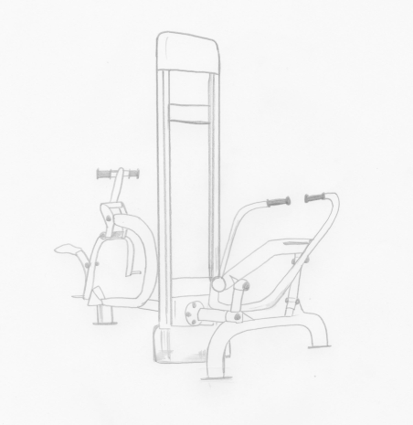
9. | Rower dla rąk i drążek dla niepełnosprawnych | 1 | Wymiary urządzenia: wysokość maksymalna – co najmniej 1442mm; szerokość maksymalna – co najmniej 1135mm; długość maksymalna – co najmniej 797mm; głębokość zakotwiczenia w gruncie –ok. 500mm  Funkcje urządzenia:  - wzmocnienie mięśni barków, ramion, mięśni lędźwiowych, łydek  - poprawa wydolności serca i płuc  - poprawa ogólnej kondycji fizycznej  Informacje techniczne:  - urządzenie przeznaczone dla osób niepełnosprawnych  - urządzenie wykonane ze stali ocynkowanej i malowanej proszkowo  - uchwyty i rączki wykonane z tworzywa sztucznego  - występujące części ruchome urządzenia wyposażone w łożyska zamknięte, odporne na zanieczyszczenia  - instrukcja użytkowania w formie metalowej tabliczki znamionowej przymocowanej bezpośrednio do urządzenia  - gwinty śrub zabezpieczone specjalnymi zaślepkami wykonanymi z tworzywa sztucznego  Urządzenie posadowione w gruncie w fundamencie betonowym  Urządzenie powinno spełniać wymagania bezpieczeństwa zawarte w normie PN-EN 16630:2015 dotyczącej wyposażenia siłowni zewnętrznych | 